

基于GCN的文本分类任务实现

姓名 ： 温广琪
学号 ： 2001833
班级 ： 计硕2005

时间：2020年12月19日

- 项目背景
1.1.文本分类
文本分类任务在NLP中是一个重要且基础的一个部分，它和其他的分类没有本质的区别，核心方法为首先提取分类数据的特征，然后选择最优的匹配，从而分类。通常来讲，文本分类任务是指在给定的分类体系中，将文本指定分到某个或某几个类别中。被分类的对象有短文本，例如句子、标题、商品评论等等，长文本，如文章等。
分类体系一般由人工构造。如新闻分类，包括政治、体育、军事、社会；情感分类，包括正能量、负能量；微博评论分类，包括好评、中性、差评。分类问题通常包含两种：两类标签问题、多标签问题。
文本分类流程如下：
从1960年代到2010年代，基于浅层学习的文本分类模型占主导地位。浅层学习意味着基于统计的模型，例如朴素贝叶斯（NB），K近邻（KNN）和支持向量机（SVM）。与早期的基于规则的方法相比，该方法在准确性和稳定性方面具有明显的优势。但是，这些方法仍然需要进行功能设计，这既耗时又昂贵。此外，它们通常会忽略文本数据中的自然顺序结构或上下文信息，这使学习单词的语义信息变得困难。自2010年代以来，文本分类已逐渐从浅层学习模型变为深层学习模型。与基于浅层学习的方法相比，深度学习方法避免了人工设计规则和功能，并自动为文本挖掘提供了语义上有意义的表示形式。因此，大多数文本分类研究工作都基于DNN，DNN是数据驱动的方法，具有很高的计算复杂性。很少有研究专注于浅层学习模型来解决计算和数据的局限性。
文本分类被称为从原始文本数据中提取特征，并基于这些特征预测文本数据的类别。在过去的几十年中，已经提出了许多用于文本分类的模型。将文本分类的主要模型的主要信息（包括场所，应用程序，引文和代码链接）制成表格。该表中的应用程序包括情感分析（SA），主题标签（TL），新闻分类（NC），问题解答（QA），对话行为分类（DAC），自然语言推断（NLI）和事件预测（EP）。对于浅层学习模型，NB 是用于文本分类任务的第一个模型。此后，提出了通用分类模型，例如KNN，SVM和RF，它们被称为分类器，广泛用于文本分类。最近，XGBoost和LightGBM可能具有提供出色性能的潜力。对于深度学习模型，TextCNN在这些模型中拥有最多的参考文献，其中首次引入CNN模型来解决文本分类问题。尽管BERT并不是专门为处理文本分类任务而设计的，但考虑到它在众多文本分类数据集上的有效性，在设计文本分类模型时已被广泛采用。
1.2.深度学习模型和图卷积神经网络（GCN）
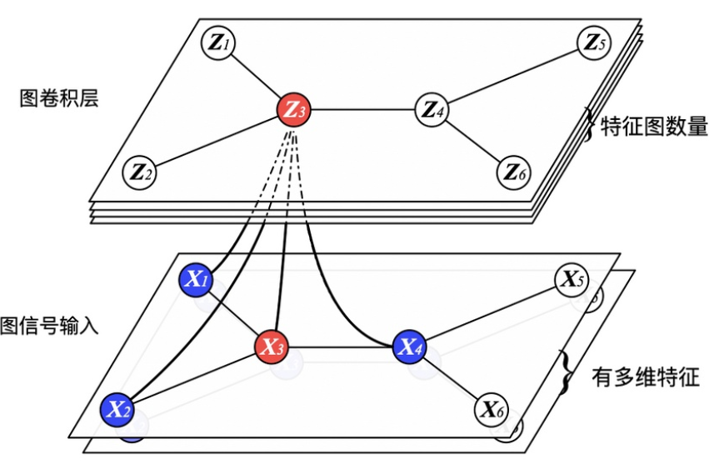
DNN由人工神经网络组成，该人工神经网络模拟人脑以自动从数据中学习高级功能，在语音识别，图像处理和文本理解方面比浅层学习模型获得更好的结果。应该分析输入数据集以对数据进行分类，例如单标签，多标签，无监督，不平衡的数据集。根据数据集的特征，将输入单词向量发送到DNN中进行训练，直到达到终止条件为止。训练模型的性能由下游任务验证，例如情感分类，问题回答和事件预测。前馈神经网络和递归神经网络是用于文本分类任务的前两种深度学习方法，与浅层学习模型相比，它们可以提高性能。然后，将CNN，RNN和注意力机制用于文本分类。许多研究人员通过改进CNN，RNN和注意力，或模型融合和多任务方法，提高了针对不同任务的文本分类性能。可以生成上下文化词向量的来自变压器的双向编码器表示（BERT）的出现，是文本分类和其他NLP技术发展的重要转折点。许多研究人员已经研究了基于BERT的文本分类模型，该模型在包括文本分类在内的多个NLP任务中比上述模型具有更好的性能。此外，一些研究人员研究了基于GNN的文本分类技术，以捕获文本中的结构信息，这是其他方法无法替代的。下面进行详细介绍。
GCN是一种卷积神经网络，它可以直接在图上工作，并利用图的结构信息。它解决的是对图（如引文网络）中的节点（如文档）进行分类的问题，其中仅有一小部分节点有标签（半监督学习）。
GCN的基本思路：对于每个节点而言，从它的所有邻居节点处获取其特征信息，当然也包括它自身的特征。假设我们使用average()函数。我们将对所有的节点进行同样的操作。最后，我们将这些计算得到的平均值输入到神经网络中。
GCN每一层的传播规则如下：
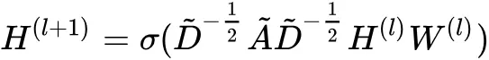
其中：
- A~=A+IN​ 是无向图 G 的邻接矩阵加上自连接 ( 就是每个顶点和自身加一条边 )，IN​ 是单位矩阵。
- D~ 是 A~ 的度矩阵，即Dii​=∑i​A~ij​
- H(l) 是第 I 层的激活单元矩阵，H0=X
- W(l) 是每一层的参数矩阵
GCN 的每一层通过邻接矩阵 A 和特征矩阵 H(l) 相乘得到每个顶点邻居特征的汇总，然后再乘上一个参数矩阵 W(l) 加上激活函数 σ 做一次非线性变换得到聚合邻接顶点特征的矩阵 H(l+1)；对邻居矩阵 A~ 进行归一化操作 D~−1/2​A~D~−1/2​ 是为了信息传递的过程中保持特征矩阵 H 的原有分布，防止一些度数高的顶点和度数低的顶点在特征分布上产生较大的差异。
- 开发环境
系统：Linux3.10.0 Red Hat4.8.5
开发语言：Python3.8
深度学习框架：Pytorch1.4.0
需要安装的库包括：pandas, numpy, networkx,等
- 算法实现
3.1．数据、参数设置
数据使用英文圣经数据集，共66个类别。
参数等设置：
- 优化器：Adam
- 学习率：0.01 每1000个epoch降低0.77倍
- 层数：两层
- 损失函数：交叉熵损失
3.2．算法流程
图卷积神经网络在图数据处理有很好的效果，本项目将全部文本数据抽象成embedding表示，通过图的边进行不断地卷积，找到之间的相关性。
- Graph建立
将文本数据转换为可计算的Graph是一项复杂的工作，在项目中借鉴了他人已有的经验，对Graph进行了生成。主要分为两部分的工作：node的特征提取和edge的建立。
Node的特征提取。本项目没有用到广泛使用的词向量模型对文本数据进行转换，而是通过TfidfVectorizer方法，将文本数据转换为向量表示。这里简单介绍一下TfidfVectorizer，它将文本数据通过其重要程度进行评级，进而进行转换。虽然大量的工作表明该种方式远不如词向量模型等方式更精准，但其具备一定的可解释性，本项目将其作为baseline进行操作。
Edge生成。本次使用的数据共66类，每一类有众多章节（圣经），选用每一个章节作为一个节点。通过计算co-occurrences，即两个向量共同出现的频率来得到之间的连接关系，通过log函数将有联系的和没联系的分隔开(get_egde)。
这两步操作对应了GCN中很关键的两个问题：节点的初始化和邻接矩阵A的生成。这两个参数对整个模型的训练会有很大的影响（详细请看公式）。
- Graph模型
本项目实现了一个简单的GCN网络。模型结构如下：
第一层：X1 = A·X0·W0
第二层：X2 = A·X1·W1
全连接层：FC（X2）
经过训练和测试，最终精度（Acc）能够达到0.58左右。
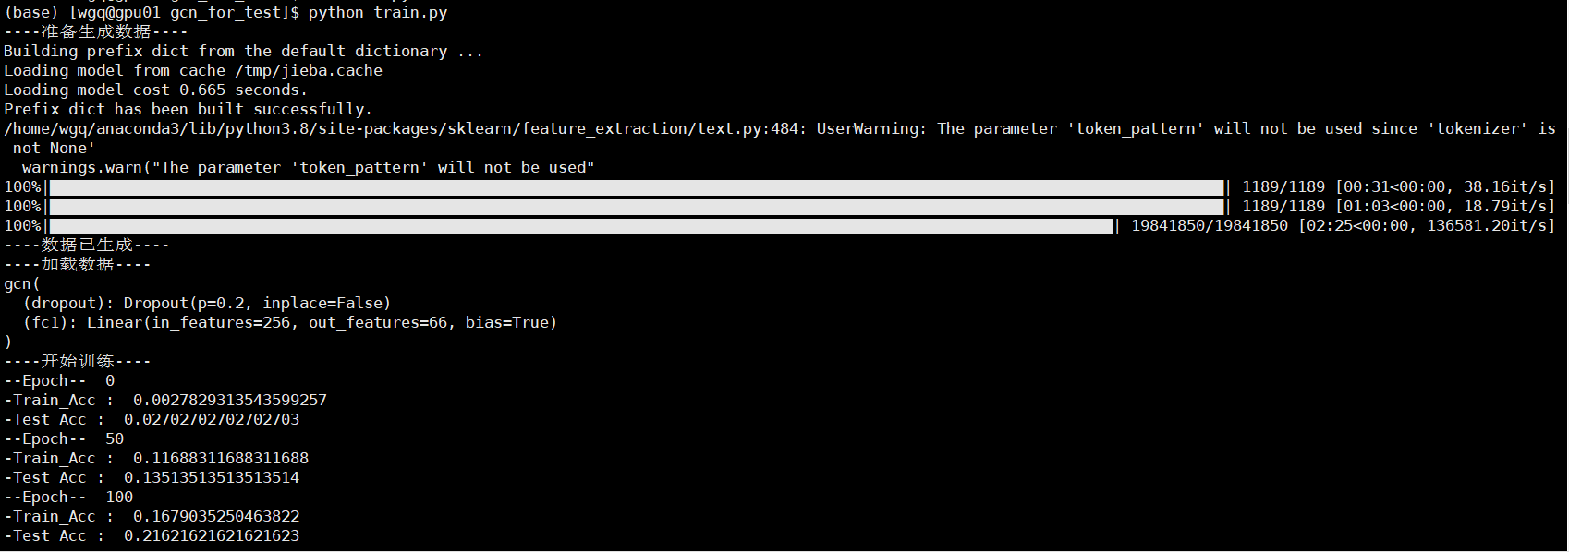
- 感受及课程建议
经过近一个学期的学习，学了很多门课程，对我印象最深的就是机器翻译这门课了。
肖老师在讲解数学原理时，不像 其他课一样晦涩，而是讲述重要关键点并将复杂运算跳过。这样学起来会十分轻松。总的来说学习这门课收获了很多，尽管本人研究方向不是NLP相关，但我从这门课学到了很多学习的思维，我想这个帮助更大。
以下是我本人在上课后能够给出的建议，完全从本人自身出发，如有不妥请见谅。
- 课堂互动。本人十分有幸被老师Q到多次，但班级总体并不是十分活跃，我建议在以后可以设置奖励环节，对于积极互动的同学给予奖励。这种奖励可以是课堂表现分，也可以是物质方面的。
- 实验环节。我认为实验是检验和进步的最佳手段，目前实验课相对较少，我认为可以适量增加实验环节，这样可以与理论课所学相互印证，也可以锻炼上手能力。在实验课上，有经验丰富的学长指导，特别希望这种指导能够多一些。
- 作业。课程设置的作业是相对自由的，这样会给我们发挥的空间，不局限于某几个特定的题目，我觉得这样的设置是很好的。但还有一个小问题，每个人做的任务不同，数据集不同，很难有一个标准，我建议今后可以给定数据集，在某一个数据集上自由发挥。
以上是我本人一些感受和建议，如有不妥请见谅。

